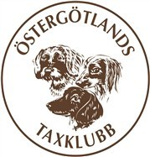

DAGORDNING ÅRSMÖTE 1/3-2023
- Mötets öppnande
- Justering av röstlängd
- Val av mötesordförande
- Av styrelsen vald mötessekreterare
- Val av två justerare tillika rösträknare. Justerar protokollet tillsammans med mötesordföranden.
- Fråga om mötet blivit behörigen utlyst
- Behandling av styrelsens årsberättelse
- Behandling av revisionsberättelsen
- Fastställande av balansräkning och disposition av årets resultat
- Fråga om ansvarsfrihet för styrelsen
1 1. Motioner till Taxfullmäktige
- Val av klubbordförande intill nästa årsmöte
- Val av övriga ledamöter i styrelsen
- Val av två revisorer jämte suppleanter
- Val av valberedning — 3 personer varav en sammankallande
- Styrelsens förslag till verksamhetsplan för 2022
- Övriga frågor
- Mötets avslutande

